L23 : L’organisme débordé dans ses capacités d’adaptation, l’exemple du stress chronique

submergé du stress aigu → stress chronique (comme le burn-out par ex)
stress chronique serait que chez humains ⇐ fight, flight pas possible dans notre société (empêchons nos comportements naturels en réponse aux agents stresseurs ⇒ frustration)

Constat :
Lorsque les agents stresseurs sont trop intenses ou si leur action se prolonge sur une longue durée, les mécanismes physiologiques sont débordés, et le système se dérègle : on parle alors de stress chronique. Dans nos sociétés, nous ne pouvons pas faire comme la plupart des mammifères, à savoir fuir ou agresser, lors de la rencontre des divers agents stresseurs. Nous sommes donc plus susceptible de rester en contact avec ces agents stresseurs au quotidien.
Physiologiquement le stress chronique se caractérise par des niveaux élevés des diverses hormones du stress, ainsi qu’une hyperactivité du cortex préfrontal, mais surtout du système limbique. Ceci est particulièrement le cas dans une forme de stress chronique très handicapante que connaissent les victimes de catastrophes naturelles, d’attentats, ou les soldats en exercice : le stress post-traumatique.

Pb : OVCA identifier quelques conséquences du stress chronique sur la santé humaine.

Stratégies : Comparer la santé d’individus atteints de stress chronique et d’individus témoins.

Personnes atteintes de stress chroniques :
trop de cortisol (cf [L22-31 qq effets du cortisol])
→ augmentation importante glycémie → cellules béta produisent bcp d’insuline → favorise diabète de type 2
→ favorise tachycardie → favorise maladies cardio-vasculaires
→ affaiblie syst immunitaire

rq : fort possible que stress chronique favoriserait cancers

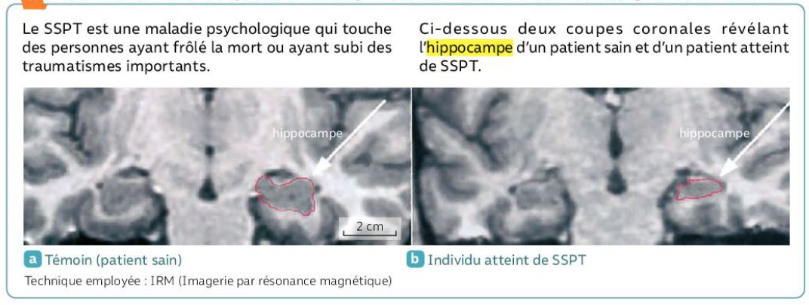
SSPT (stress symptôme post-traumatique)

individus atteints de stress post-traumatique (anciens soldats de guerre du Vietnam) ont un hippocampe plus petit

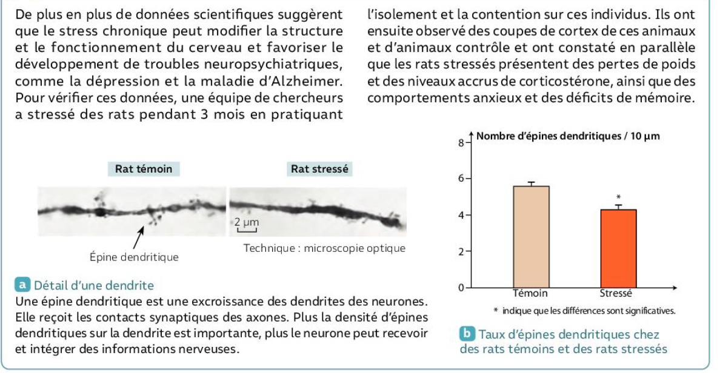
Rat stressé au point du stress chronique [3] :
pertes de ramification des dendrites (épines dendritiques) → pertes de synapses
Majorité perdent du poids (⇐ pas faim)
perte de capacité de mémorisation (⇐ hippocampe)
anxiété = peur de tout et de rien
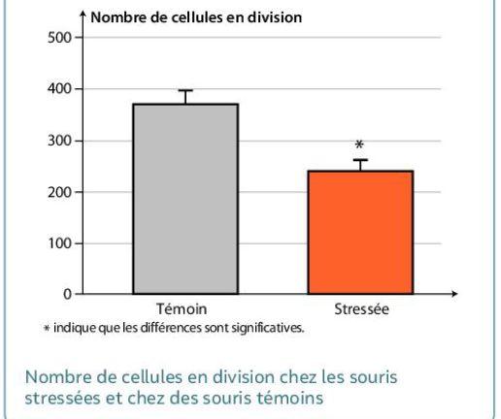
rq : personnes sous décombres semblaient tous principalement craindre que ce qui leur arrive se passe partout ds le monde (⇒ personne ne pourraient venir les sauver)

[4]division cellulaire à l’origine de neurogenèse dans hippocampe inhibées chez personnes atteintes de stress chroniques
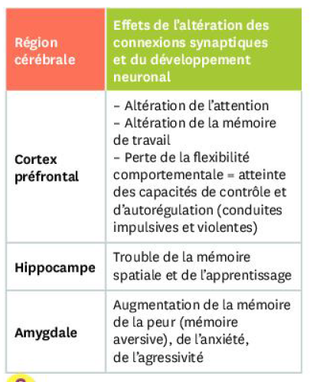
altération de la mémoire de travail : ex : savoir se laver des dents

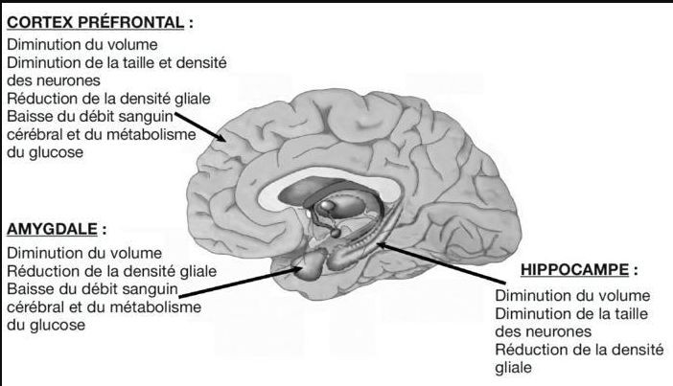
stress chronique diminue tailles de divers régions du cerveau

autres effets du stress chronique
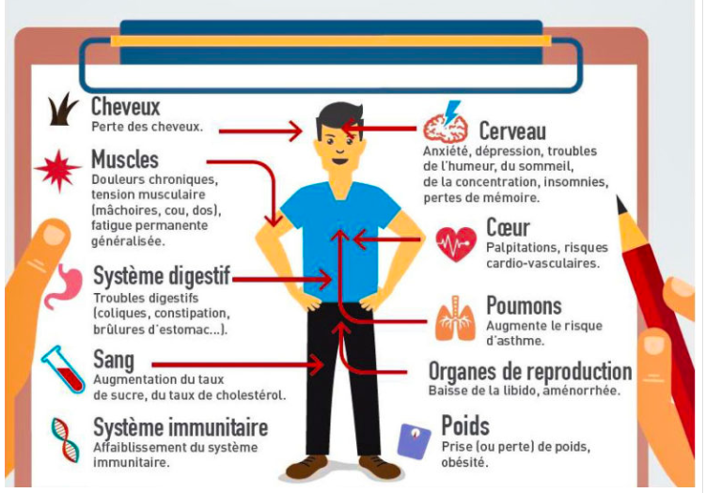
pour syst immunitaire cf [5]
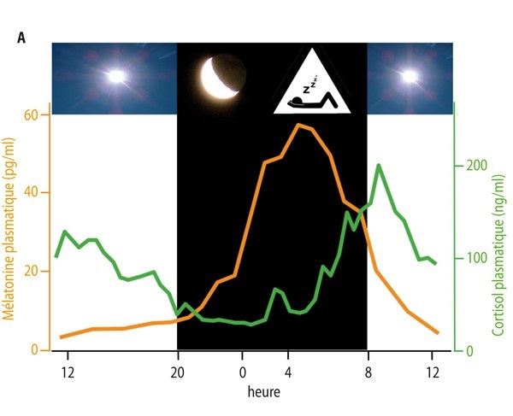
mélatonine : hormone du sommeil
cortisol : hormone du réveil
donc stress → trop de cortisol → mauvais sommeil

rq :mélatonine favorisée par couleurs du soleil couchant, et inhibée par écrans

- Les conséquences du stress chronique sur la santé :

Le stress chronique a de multiples conséquences sur l’organisme mais il est essentiellement caractérisé à une trop forte cortisolémie quotidienne même si les décharges répétées d’adrénaline ont aussi leur rôle à jouer.
La sécrétion intense de cortisol est en lien avec le développement de l’obésité abdominale ou au contraire avec un amaigrissement important. En effet, le cortisol perturbe le métabolisme, épuise les réserves de l’organisme qui a tendance à augmenter les prises alimentaires pour reconstituer les stocks. L’hyperglycémie chronique liée à la glycogenèse et à la néoglucogenèse suractives augmente le risque de développer un diabète de type 2 car le pancréas produit plus d’insuline que la normale. Les maladies cardiovasculaires sont plus fréquentes car une tachycardie et une pression artérielle élevées fragilisent les vaisseaux sanguins et épuisent le cœur. Les individus stressés chroniques subissent aussi une perte des cheveux, un développement ou une aggravation d’un asthme, des problèmes cutanés (eczéma), des tensions et des douleurs musculaires. Leur sensibilité aux micro-organismes pathogènes est plus élevée tout comme le risque de cancer selon certains auteurs.

Le cortisol à forte dose a, de plus, des répercussions importantes sur la structure du cerveau. Le volume de l’hippocampe, des amygdales et du cortex préfrontal diminue à cause principalement d’une baisse de la capacité des neurones à se régénérer (neurogenèse). Les dendrites des neurones sont moins nombreuses ce qui réduit la communication synaptique. Les neurones réduisent en taille et la densité gliale chute.
Ces modifications cérébrales sont une forme de plasticité mais qui ne permet pas de s’adapter aux situations sources du stress : on parle de plasticité cérébrale mal-adaptative.
Il en résulte une baisse de l’attention, de la mémorisation, une augmentation de l’anxiété, de l’agressivité ou du sentiment phobique, le développement de comportements addictifs, d’une dépression, de troubles du sommeil (car le cortisol est aussi l’hormone de la veille alors que la mélatonine est l’hormone du sommeil) [TP monsieur X], et bien d’autres.

CONCLUSION : En ne parvenant pas à devenir résilient, l’organisme en stress chronique voit se développer de nombreuses pathologies principalement dues à de trop forts taux sanguins de cortisol. Il se développe de plus une plasticité cérébrale mal-adaptative qui a des répercussions sur les compétences cognitives.
A noter qu’à situation égale, tous les individus ne réagissent pas de la même façon en cas de stress chronique et tous les individus ne développent pas un stress chronique à cause de facteurs d’ordres psychologiques, sociaux, émotionnels ou génétiques. Il existe donc une forte variation interindividuelle dans la réponse physiologique donnée par les individus.

Constat : Les conséquences sanitaires du stress chronique sont importantes. Des solutions thérapeutiques doivent donc être proposées aux personnes qui en souffrent.

Pb : OVCA comprendre quelles solutions sont envisageables pour lutter contre le stress chronique.

Stratégies : Etudier les solutions médicamenteuses et les alternatives aux médicaments.
!! soigner et guérir différents
soigner en général en luttant contre symptômes (pour stress chronique souvent le plus problématique ! l’anxiété)

anxiété =peur que qqch nous arrive, que qqch se produise
→ peur irrationnelle
ex : peur du noir chez enfants, peur de rater, trac

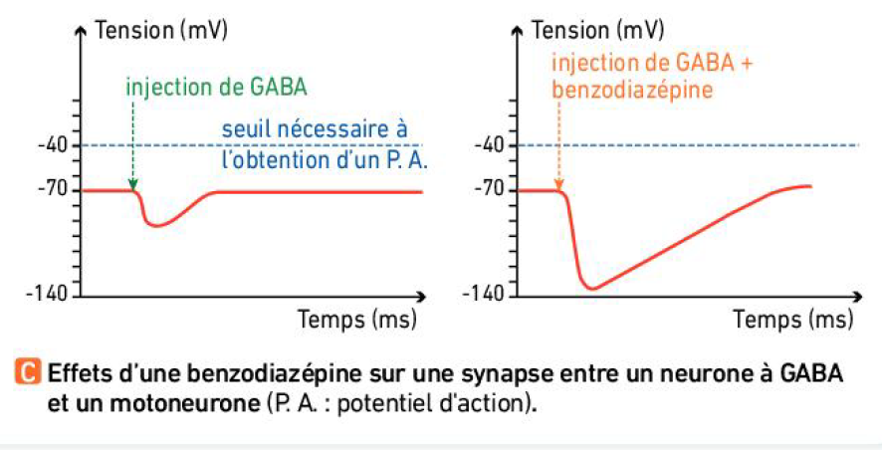
lors stress chronique avons vu destruction synapses, et cela se fait notamment pour ceux gaba (⇒ tic)

[8 + bac blanc]
benzodiazépines favorisent hyperpolarisation

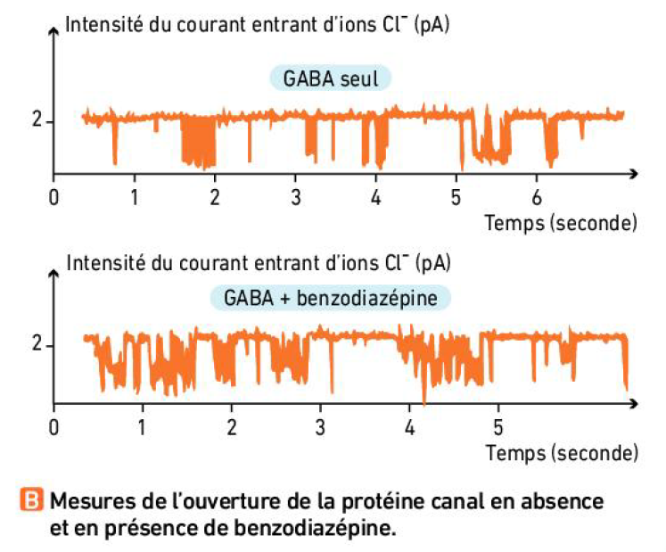
ils amplifient action de GABA (permettent aux récepteurs-canaux à Cl- de s’ouvrir plus longtemps et plus largement) [11-12]
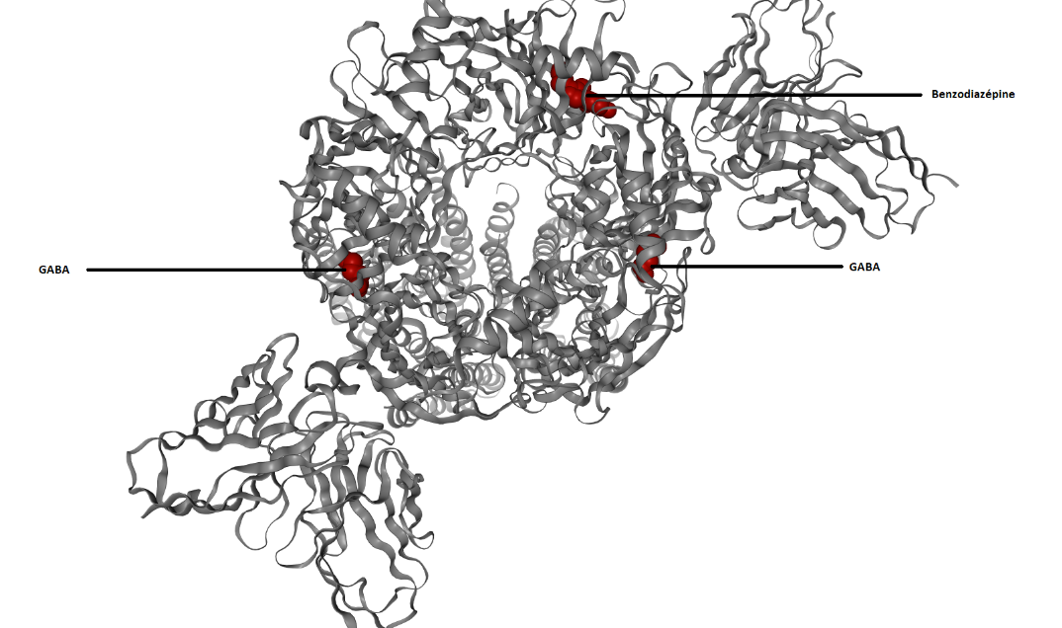
Récepteur GABA avec benzo

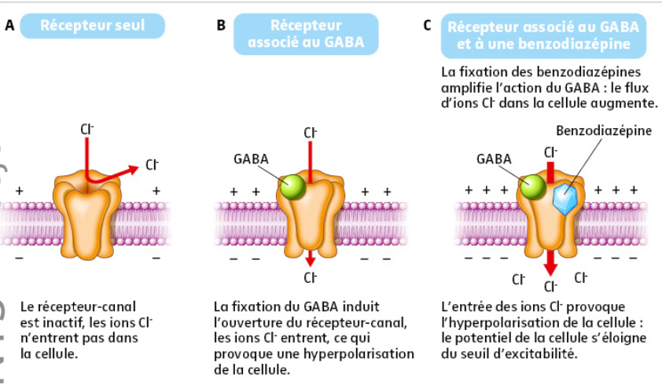
mais benzodiazépines à aussi effets secondaires
-inhibe la mémoire → effet amnésiant
-effet hypnotique (=envie de dormir)
-effet myorelaxant (un peu comme si on fatiguer l’individu)

de plus faut de plus en plus prendre du benzodiazépines
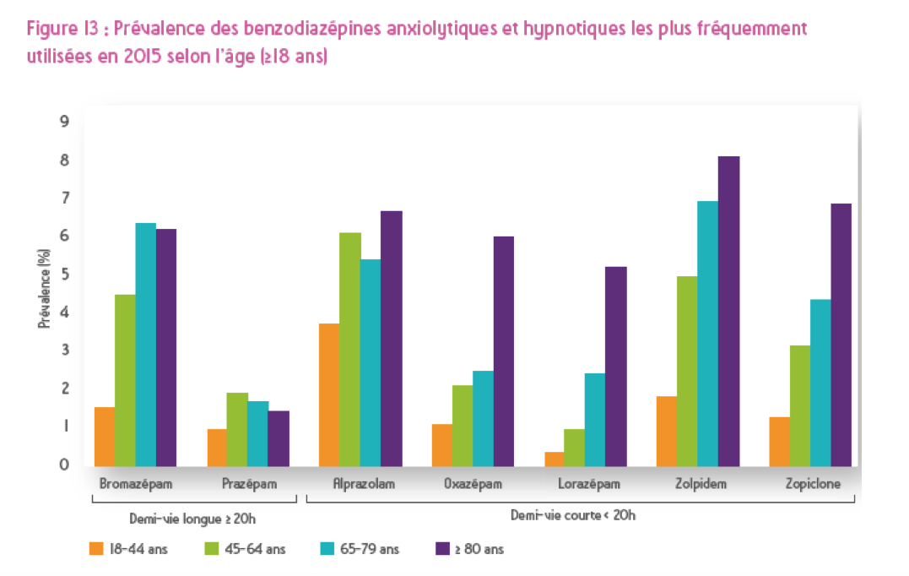
+ qd arrête reprend direct

rq : 4 % des jeunes sous benzodiazépines
femmes en prennent 2X plus
13 % des français en ont pris

benzodiazépines ne permet pas de guérir, mais d’atténuer les symptômes

pour guérir naturellement :
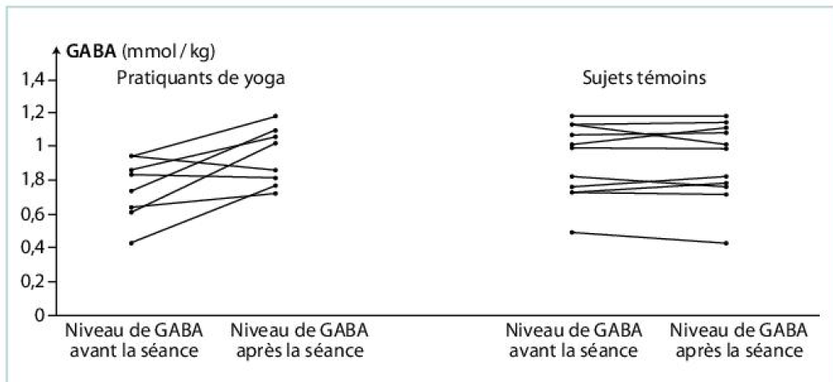
-activité physique (permet de sécréter de la dopamine, qui permet de rétablir synapses), notamment courir
-pratiquer régulièrement yoga (⇒ prod de GABA(d’où zen))
-méditation (=ne penser à rien) ⇒ plasticité du cerveau [20-21]
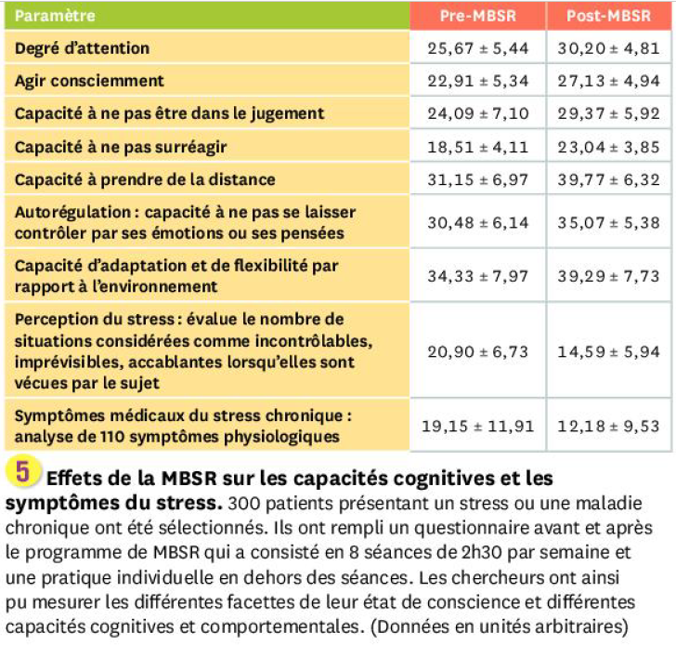

!! au secte de cours de yoga, méditation…

- Les solutions pour lutter contre le stress chronique :

Il existe des médicaments qui peuvent permettre de lutter contre certains symptômes du stress chronique mais aucun de ces médicaments ne peut faire disparaître le stress chronique.
On citera la classe de médicaments des benzodiazépines qui sont des anxiolytiques soit des molécules capables de faire diminuer l’anxiété. L’anxiété se définit comme le fait d’avoir peur de ce qu’il pourrait se passer de négatif. Elle se développe chez les enfants qui ont peur de la séparation avec les parents ; chez les adolescents et les jeunes adultes lors du passage des examens ; chez les adultes lors des activités professionnelles ou chez les artistes avant de monter sur scène (trac). Elle se développe aussi face aux peurs liées au changement climatique, au risque de développer une maladie, au risque de mourir etc. Ces situations qui peuvent engendrer de l’anxiété sont normales mais celle-ci devient pathologique quand l’individu ne pense qu’à cela, quand il est incapable de revenir à un état normal de fonctionnement soit quand il est incapable de résilience : on parle alors de troubles de l’anxiété.

Nous avons déjà vu que certaines synapses sont inhibitrices et que dans ce cas le neurotransmetteur est le GABA. Or, en cas de stress chronique nous avons vu que le nombre de synapses avait tendance à diminuer dont les synapses inhibitrices. Si le degré d’inhibition diminue cela génère de l’anxiété particulièrement quand cela concerne le système limbique qui entre en suractivité. Pour rétablir un degré d’inhibition correct, des benzodiazépines peuvent être prescrites. Elles se fixent sur le récepteur au GABA des neurones postsynaptiques qui est en réalité un canal à Cl⁻. Quand le GABA est libéré dans la synapse, le canal en présence de benzodiazépines devient plus perméable aux Cl- ce qui conduit à une hyperpolarisation du neurone.

Les benzodiazépines en agissant au niveau du système nerveux central peuvent donc réduire l’anxiété mais elles agissent aussi au niveau des motoneurones ce qui entraîne une relaxation musculaire (effet myorelaxant). Cependant, les benzodiazépines ont aussi des effets plutôt négatifs comme l’apparition de somnolences diurnes (effet hypnotique) ou de troubles mémoriels (effet amnésiant). C’est la raison pour laquelle les benzodiazépines doivent être consommées sous une surveillance médicale stricte, en respectant les posologies et la durée de traitement.

En France, la consommation de benzodiazépines est très importante malgré une baisse constante. Nous sommes les 2ème plus gros consommateurs d’Europe. Cette consommation augmente avec l’âge et elle est plus importante chez les femmes que chez les hommes. Les benzodiazépines peuvent créer une dépendance qui se manifeste lors de l’arrêt du traitement par un retour rapide de l’anxiété, des insomnies, de l’agitation et du manque d’attention.
En plus d’un problème au niveau des synapses GABAergiques, le stress chronique est aussi caractérisé par une diminution de l’expression des récepteurs au cortisol. Il en résulte un affaiblissement du rétrocontrôle négatif de l’axe corticotrope. Certaines recherches s’orientent vers la production de médicaments capables de rétablir une synthèse normale des récepteurs GR.

Face aux risques que représentent les benzodiazépines, des pratiques non médicamenteuses qui ont fait, pour la plupart, leurs preuves, peuvent être déployées.
On peut citer la pratique d’une activité physique au moins 30 minutes 3 fois par semaine. Ceci entraîne la libération d’endorphines. Ces molécules sont produites par le complexe hypothalamo-hypophysaire et d’autres zones cérébrales et elles agissent comme des neurotransmetteurs particuliers. Elles se fixent sur certains neurones GABAergiques et diminuent leur sécrétion de GABA dans la synapse comme les opiacés (morphine, héroïne…). Ceci a pour effet de lever l’inhibition des neurones dopaminergiques qui font synapse avec ces neurones GABAergiques. Ainsi plus de dopamine est produite ce qui engendre une sensation de plaisir. Or, c’est en grande partie le système limbique qui grâce au circuit de la récompense gère la sensation de plaisir. Ainsi plus de plaisir entraîne moins d’anxiété.

Les endorphines ont aussi un pouvoir antidouleur assez important en se fixant sur les récepteurs postsynaptiques des neurones de la douleur à la place des neurotransmetteurs habituels (substance P).

D’autres techniques à citer concernent la pratique de la méditation et du yoga. Il a été démontré que ces 2 pratiques favorisent la sécrétion de GABA par les neurones GABAergiques et donc diminuent l’anxiété en particulier. D’autres effets sur les niveaux de sécrétion de la sérotonine et de la dopamine semblent aussi être démontrés. Ces techniques favorisent le contrôle des émotions, améliorent l’attention et globalement permettent de mieux résister aux agents stresseurs.

Cependant, il existe aussi un danger avec ces méthodes quand elles sont pratiquées en compagnie de personnes mal intentionnées comme celles qui gravitent dans le milieu des sectes. Il n’existe pas de diplôme officiel de professeur de yoga. C’est plus encadré pour la méditation qui peut faire l’objet d’un diplôme universitaire mais n’importe qui peut s’autoproclamer professeur de méditation.

CONCLUSION : Des pratiques médicamenteuses et non médicamenteuses peuvent traiter une partie des symptômes liés au stress chronique. Elles aboutissent finalement à la correction de certains dérèglements et donc favorisent la résilience des organismes. Chaque individu a un comportement différent face aux agents stresseurs, aussi la prise en charge des patients doit être personnalisée.

BILAN : Si le stress aigu est une bonne chose pour l’organisme car il lui permet de résister aux agents stresseurs de l’environnement, la répétition et/ou l’intensité trop forte de ces agents stresseurs peut conduire au stress chronique dont les conséquences sanitaires sont importantes. L’organisme est épuisé, incapable de s’adapter à la situation et d’entrer en résilience. Diverses techniques médicamenteuses ou non peuvent aider les patients mais elles ne sont pas la panacée car elles peuvent aussi représenter un certain danger ou elles ne font pas encore l’unanimité dans la communauté scientifique.

